**校长助理郭学德教授作国家社科基金项目申报动员**

**和专题辅导报告**

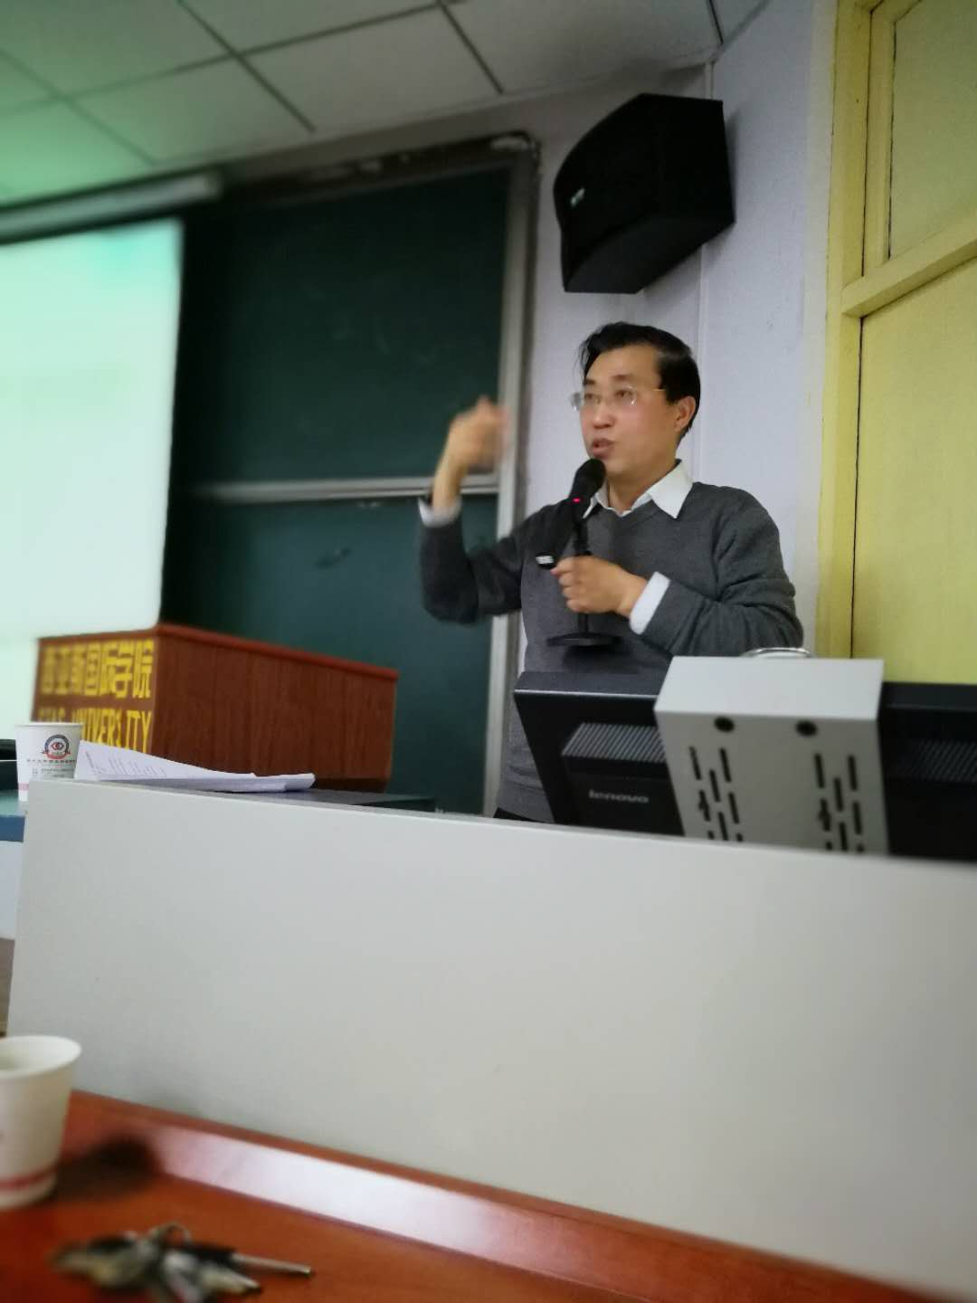

为促进我校内涵发展、质量提升，提高教师教学科研水平，培育浓厚学术氛围，实现我校国家级科研课题立项取得零的突破，结合我校2018年度国家社科基金项目申报工作，2017年12月27日下午，我校在12-204学术报告厅，召开了我校2018年度国家社科基金项目申报动员和专题辅导报告会。校长助理郭学德教授亲自作国家社科基金项目申报动员，并作了题为《关于省部级、国家级课题申报、论证的几个问题》的专题辅导报告。各专业学院负责人、学术骨干教师等150余人参加了会议。科研处处长李军靖教授主持报告会。

郭学德首先传达了国家社科规划办关于2018年度国家社科基金项目申报有关精神及相关要求，并介绍了2017年国家社科基金项目的申报、立项情况。他强调指出，国家社科基金项目的中标立项，对一个本科高校的长远发展和社会地位提升具有重要意义，同时对于培养优秀人才、营造学术氛围、促进学科发展，也具有重要意义。他号召和鼓励学校广大教师、特别是青年学术骨干教师，要高度重视、积极主动地投入到国家课题的申报论证工作中去。

郭学德从“高度重视积极主动地投入国家级课题的申报论证、关于课题选题、关于课题论证”三个大的方面，进行了深入分析和精辟阐述。他分析了我校教师申报、中标立项国家级课题存在的不足和优势，希望我校教师在申报论证方法技巧、时间精力投入、学术积累积淀等方面多下功夫。他介绍了今年国家社科基金项目《课题指南》对选题要求的新变化、新要求，并依据2017年国家社科基金项目立项的课题题目，对如何科学选题提出了富有启发性和操作性的参考建议。围绕国家社科基金项目课题论证的“选题依据、研究内容、思路方法、创新之处、预期成果、参考文献”六个具体问题，郭学德教授进行深入分析和阐述。

郭学德教授希望申报课题的老师们要下足功夫，具有足够的韧性，不仅要将课题论证打造成为精品，而且要打造成为“极品”，努力争取得我校国家级课题立项取得零突破。

最后，李军靖处长对我校国家社科基金项目申报的具体工作安排进行了说明和强调，她要求各位老师要积极申报、认真论证，各专业学院要切实负起责任，做好初步论证把关工作。

整个报告会座无虚席、秩序井然。报告厅过道上挤满了参会老师，大家始终认真专注地聆听着郭学德教授的精彩演讲，并对报告给予充分肯定和高度评价。报告会取得了圆满成功。

（科研处 文/图）

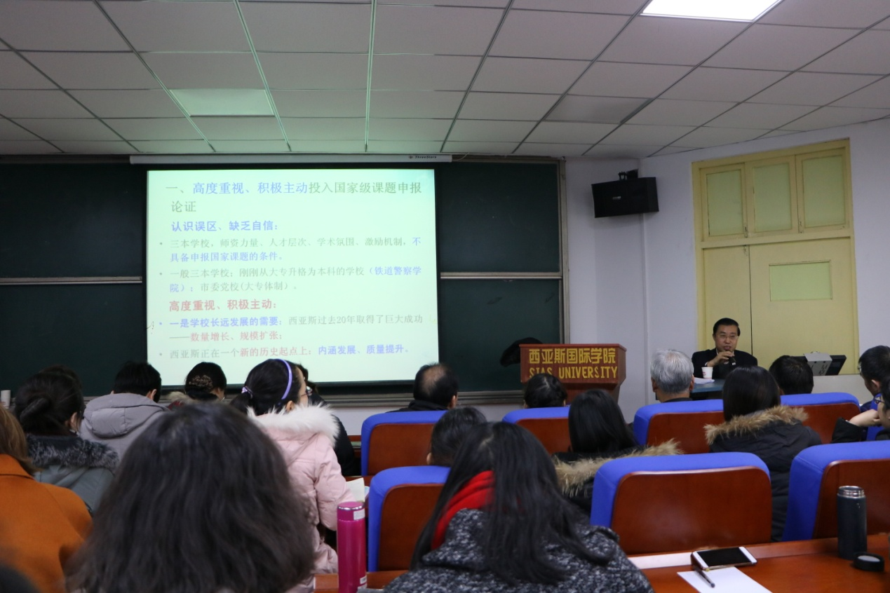

校长助理郭学德教授作国家社科基金项目申报动员和专题辅导报告